**ПОКРОВСЬКА МІСЬКА РАДА**

копія

**ДНІПРОПЕТРОВСЬКОЇ ОБЛАСТІ**

**РОЗПОРЯДЖЕННЯ**

**МІСЬКОГО ГОЛОВИ**

12.07.2021. м.Покров №162-р

Про виконання завдань щодо впровадження електронного документообігу

У зв’язку із впровадженням у діяльність виконавчого комітету Покровської міської радиелектронного документообігу з використанням електронного цифрового підпису та з метою ведення відповідної системи в експлуатацію, керуючись Законом України “Про електронні документи та електронний документообіг”, постановою Кабінету Керівників України від 19.09.2018 №749 “Про затвердження Порядку використання електронних довірчих послуг в органах державної влади, органах місцевого самоврядування, підприємствах, установах та організаціях державної форми власності”, керуючись ст. 42 Закону України «Про місцеве самоврядування в Україні»

**ЗОБОВ’ЯЗУЮ:**

1.Здійснити оновлення особистих ЕЦП, що використовувались для підписання електронних декларацій (керівникам, які використовують сертифіковані ЕЦП перевірити терміни сертифікатів ЕЦП).

**Термін виконання: до 30.07.2021 року.**

2.Працівникам виконкому, керівникам комунальних підприємств, структурних підрозділів Покровської міської ради та її виконавчого комітету згідно переліку (Додаток 1) та інструкції (Додаток 2) завантажити сертифікати з порталу “Дія” та надіслати їх на електронну адресу [it-admin@pokrov-mr.gov.ua](mailto:it-admin@pokrov-mr.gov.ua).

**Термін виконання: до 10.08.2021 року.**

3.На основі проведених семінарів-навчань з роботи в системі електронного документообігу MegapolisDocNet та методичних матеріалів (посилання на матеріали Додаток 3) здійснити вивчення процесу функціювання в системі СЕД

**Термін виконання: до 01.08.2021 року.**

4.Працівникам виконкому, керівникам комунальних підприємств, структурних підрозділів Покровської міської ради та її виконавчого комітету провести авторизацію в системі СЕД, згідно логіну та паролю (Додаток 4).

5.Провести пробну реєстрацію та оброблення внутрішніх документів (наприклад:службова записка або доповідна) не менш ніж 3 документи в тестовому середовищі, а також обробити документи, які надійдуть Вам на опрацювання.

**Термін виконання: до 15.08.2021 року.**

6.Указати працівникам виконкому, керівникам комунальних підприємств, структурних підрозділів Покровської міської ради та її виконавчого комітету на персональну відповідальність за своєчасне виконання вищезазначених завдань (згідно переліку осіб - Додаток 1).

7.Координацію щодо виконання цього розпорядження покласти на загальний відділ (Агапова В.С.) та відділ інформаційно-технічного забезпечення (Легеза О.О.), контроль на керуючого справами виконкому Відяєву Г.М.

Міський голова О.М. Шаповал

Додаток 1

**Перелік осіб, які здійснюють функції**

**в системі електронного документообігу**

|  |  |  |  |
| --- | --- | --- | --- |
| **№ З/П** | **Структурні підрозділи**  **та посади** | **П.І.Б.** | **Роль** |
| **01. Апарат управління** | | | |
| 1 | Міський голова | Шаповал Олександр Миколайович | Підписант, віза, накладання резолюції, розгляд, контроль |
| 2 | Секретар міської ради | Курасов Сергій Сергійович | Підписант, віза, накладання резолюції, розгляд, контроль |
| 3-7 | Заступник міського голови  з виконавчої роботи | Бондаренко Наталія Олександрівна | Підписант, віза, накладання резолюції, розгляд, контроль |
| Чистяков Олександр Геннадійович | Підписант, віза, накладання резолюції, розгляд, контроль |
| Маглиш Андрій Сергійович | Підписант, віза, накладання резолюції, розгляд, контроль |
| Цупрова Ганна Анатоліївна | Підписант, віза, накладання резолюції, розгляд, контроль |
| Солянко Віталій Анатолійович | Підписант, віза, накладання резолюції, розгляд, контроль |
| 8 | Керуючий справами виконкому | Відяєва Ганна Миколаївна | Підписант, віза, накладання резолюції, розгляд, контроль |
| **02. Відділ бухгалтерського обліку** | | | |
| 9 | Начальник відділу - головний бухгалтер | Шульга Олена Петрівна | Підписант, віза, накладання резолюції, розгляд |
| 10-13 | Головний спеціаліст | Баршуніна Ірина Миколаївна | Виконавець |
| Букіна Наталія Василівна | Виконавець |
| Білоус Ліля Валеріївна | Виконавець |
| Мороз Євген Миколайович | Виконавець |
| **03. Відділ з питань запобігання та протидії корупції** | | | |
| 14 | Начальник відділу | Горчакова Тетяна Анатолівна | Підписант, віза, накладання резолюції, розгляд, реєстратор запитів на публічну інформацію (вхідна, вихідна, контроль) |
| **04. Юридичний відділ** | | | |
| 15 | Начальник відділу | Хомік Олексій Васильович | Підписант, віза, накладання резолюції, розгляд, виконавець |
| **05. Прес-служба міського голови** | | | |
| 16 | Начальник служби | Сізова Оксана Анатоліївна | Віза, накладання резолюції, розгляд, виконавець |
| 17 | Головний спеціаліст | Макіда Валентина Миколаївна | Виконавець |
| **06. Загальний відділ** | | | |
| 18 | Начальник відділу | Агапова Вікторія Сергіївна | Адміністратор канцелярії. Віза, накладання резолюції, розгляд, контроль  реєстратор внутрішніх розпорядчих документів ( рішення виконкому, розпорядження міського голови з основної діяльності та з господарських питань),  віза в протоколах |
| 19 | Головний спеціаліст з кадрової роботи | Товкань Оксана Володимирівна | Адміністратор кадри.  Віза, розгляд,  реєстратор внутрішніх розпорядчих документів (розпорядження міського голови з кадрових питань, відряджень, відпустки)  віза в протоколах (конкурсні комісії, лікарняні листи) |
| 20 | Головний спеціаліст з контролю | Іванович Альона Олегівна | Реєстратор (вхідні, вихідні ), контроль |
| 21 | Головний спеціаліст з контролю | Камінська-Смолянець Юлія Сергіївна | Реєстратор (вхідні, вихідні ), контроль |
| 22 | Секретар керівника | Ребенок Ольга Іванівна | Виконавець |
| 23 | Секретар керівника | Кустова Оксана Сергіївна | Реєстратор телефонограм, та контроль виконання телефонограм, виконавець, асистент керівника |
| **07. Відділ по роботі зі зверненнями громадян** | | | |
| 24 | Начальник відділу | Шульга Ольга Олексіївна | Віза, розгляд,  реєстратор звернень громадян, контролер |
| 25 | Головний спеціаліст | Царенко Вікторія Дмитрівна | Реєстратор звернень громадян, виконавець |
| **08. Організаційний відділ** | | | |
| 26 | Начальник відділу | Смірнова Інна Станіславівна | Віза, розгляд, контроль  реєстратор внутрішніх розпорядчих документів (рішення сесії), виконавець |
| **09. Відділ економіки** | | | |
| 27 | Начальник відділу | Сідашова Тетяна Вікторівна | Віза, накладання резолюції, розгляд, виконавець |
| 28  29 | Головний спеціаліст | Лінська Наталія Валентинівна | Виконавець |
| Рижко Наталія Василівна | Виконавець |
| 30 | Головний спеціаліст з інвестиційної діяльності | Драшко  Тетяна Андріївна | Виконавець |
| **10. Відділ землекористування** | | | |
| 31 | Начальник відділу | т.в.о. начальника відділу  Ігнатенко Юлія Анатоліївна | Віза, накладання резолюції, розгляд, виконавець |
| 32 | Головний спеціаліст | Езау Ольга Вікторівна | Виконавець |
|  | **11. Відділ транспорту та зв’язку** | | |
| 33 | Начальник відділу | в.о. начальника відділу  Трофімчук Олександр Геннадійович | Віза, накладання резолюції, розгляд, виконавець |
| **12. Відділ архітектури та інспекції державного**  **архітектурно-будівельного контролю** | | | |
| 34 | Головний архітектор - начальник відділу | Галанова Вікторія Вікторівна | Підписант, віза, накладання резолюції, розгляд, виконавець |
| 35  36 | Головний спеціаліст | Кондіякова Любов Анатоліївна | Виконавець |
| Барабаш Дар’я Вадимівна | Виконавець |
| **13. Архівний відділ** | | | |
| 37 | Начальник відділу | Глазкова Оксана Юріївна | Віза, накладання резолюції, розгляд, виконавець |
| 38 | Головний спеціаліст трудового сектору архівного відділу | Колядюк Катерина Петрівна | Виконавець |
| 39 | Архіваріус | Нечипоренко Олена Павлівна | Виконавець |
| **14. Відділ молоді та спорту** | | | |
| 40 | В.о.начальника відділу | Боєва Валерія Михайлівна | Віза, накладання резолюції, розгляд, виконавець |
| 41 | В.о.головного спеціаліста | Андрієвець Маргарита Ігорівна | Виконавець |
| **16. Головний спеціаліст з мобілізаційної та оборонної роботи** | | | |
| 42 | Головний спеціаліст з мобілізаційної та оборонної роботи | Кравченко Віталій Олександрович | Виконавець |
| **17. Відділ ведення державного реєстру виборців** | | | |
| 43 | Начальник відділу | Проноза Олексій Володимирович | Віза, накладання резолюції, розгляд, виконавець |
| 44 | Головний спеціаліст | Левченко Тетяна Володимирівна | Виконавець |
| **18. Відділ обліку та розподілу житла** | | | |
| 45 | Начальник відділу | Крутінь Галина Миколаївна | Віза, розгляд, виконавець |
| **19. Відділ інформаційно-технічного забезпечення** | | | |
| 46 | Начальник відділу | Легеза Олексій Олексійович | Головний адміністратор,накладання резолюції, віза, розгляд, виконавець |
| 47 | В.о.головного спеціаліста | Корнієнко Максим Михайлович | Виконавець |
| 48 | Спеціаліст 1-ої категорії | Тютюнник Олександр Леонідович | Адміністратор ключів, виконавець |
| **20. Центр надання адміністративних послуг** | | | |
| 49 | Адміністратор - керівник центру | Клочковська Інна Вікторівна | Віза, накладання резолюції, розгляд, виконавець |
| 50  51  52  53 | Адміністратор ЦНАП | Пепяк Ольга Іванівна | Виконавець |
| Кравченко Надія Іванівна | Виконавець |
| Кучер Наталія Михайлівна | Виконавець |
| Купальна Анастасія Юріївна | Виконавець |
| **21. Реєстраційний відділ** | | | |
| 54 | Державний реєстратор речових прав на нерухоме майно — начальник відділу | Нестреляй Ольга Миколаївна | Підписант,віза, накладання резолюції, розгляд, виконавець |
| 55 | Державний реєстратор юридичних осіб та фізичних осіб-підприємців | Нечипоренко Дар’я Володимирівна | Виконавець |
| 56  57  58 | Головний спеціаліст | Ковтун Альона Володимирівна | Виконавець |
| Мельник Ганна Вікторівна | Виконавець |
| Гримак Вікторія Едуардівна | Виконавець |
| **22. Служба у справах дітей** | | | |
| 59 | Начальник служби | Горчакова Дар’я Валеріївна | Підписант, віза, накладання резолюції, розгляд, виконавець |
| 60 | Головний спеціаліст служби | Федько Яна Вадимівна | Виконавець |
| Дола Тетяна Юзефівна | Виконавець |
| 61 | Головний спеціаліст ССД - начальник підрозділу з питань опіки та піклування | Андреєва Наталія Леонідівна | Виконавець |
|  | **24. Шолоховський старостинський округ** | | |
| 62 | Староста старостинського округу | Лісніченко Євген Олександрович | Підписант, віза, накладання резолюції, розгляд, виконавець |
| 63 | Діловод старостинського округу | Матюк Наталія Миколаївна | Виконавець |

**Структурні підрозділи виконкому та**

**комунальні підприємства підприємства**

|  |  |  |  |
| --- | --- | --- | --- |
| 64 | Начальник Управління освіти виконавчого комітету Покровської міської ради | Матвєєва  Ольга Олександрівна | Віза, розгляд, виконавець |
| 65 | Начальник Управління праці та соціального захисту населення виконавчого комітету Покровської міської ради | Ігнатюк  Тетяна Марківна | Віза, розгляд, виконавець |
| 66 | Начальник фінансового управління Покровської міської ради | Міщенко  Тетяна Володимирівна | Віза, розгляд, виконавець |
| 67 | Начальник управління ЖКГ та будівництва виконавчого комітету Покровської міської ради | Ребенок  Віктор Васильович | Віза, розгляд, виконавець |
| 68 | Начальник відділу культури, туризму, національностей і релігій виконавчого комітету Покрівської міської ради | Сударєва  Тетяна Миколаївна | Віза, розгляд, виконавець |
| 69 | Директор Центру соціальних служб Покровської міської ради | Зарубіна  Ганна Олегівна | Віза, розгляд, виконавець |
| 70 | Директор територіального центру соціального обслуговування Покровської міської ради | Даниленко Наталія Едуардівна | Віза, розгляд, виконавець |
| 71 | Головний лікар КНП "Центр первинної медико-санітарної допомоги Покровської ради Дніпропетровської області" | Леонтьєв  Олексій Олександрович | Віза, розгляд, виконавець |
| 72 | Директор Комунальне підприємство "Центральна міська лікарня Покровської міської ради Дніпропетровської області” | Шкіль  Анатолій Петрович | Віза, розгляд, виконавець |
| 73 | В.о. директор ПМКП«Покровводоканал» | Захаренко Євген Михайлович | Віза, розгляд, виконавець |
| 74 | Директор ПМКП «Житлкомсервіс» | Міненко Валентина Вікторівна | Віза, розгляд, виконавець |
| 75 | В.о. директора ПМКП “Добробут” | Сергєєв  Руслан Олександрович | Віза, розгляд, виконавець |

Додаток 2

**Інструкція по завантаженню сертифікатів**

Для завантаження сертифікатів перейдіть по посиланню - [***https://ca.diia.gov.ua/certificates-search***](https://ca.diia.gov.ua/certificates-search)

Відкриється наступне вікно –

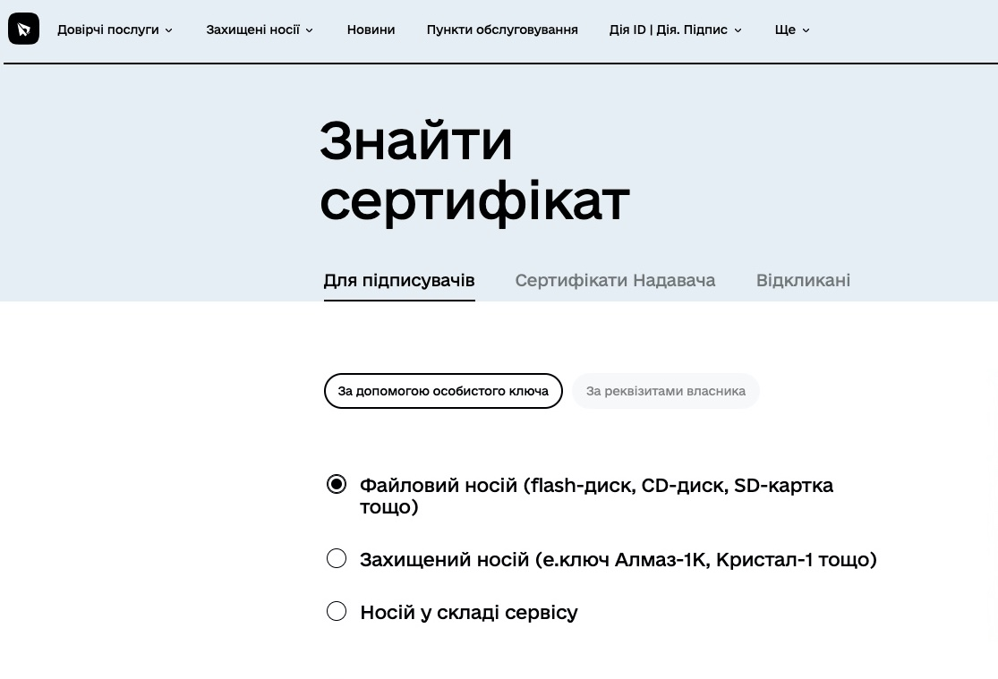

Натисніть на **обрати**, та оберіть свій електронний цифровий підпис (Приватбанку, або інший з яким ви заповнюєте щорічну декларацію)

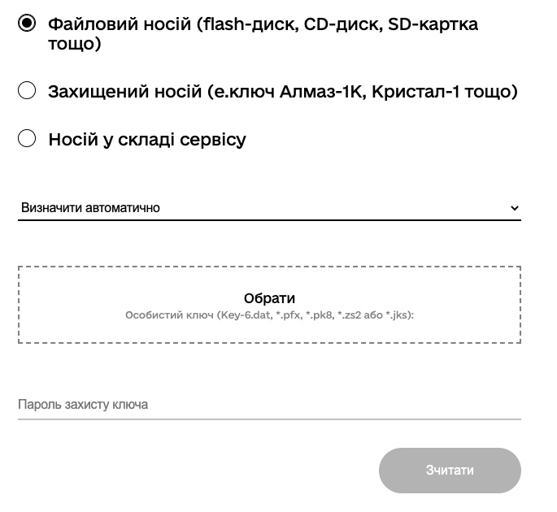

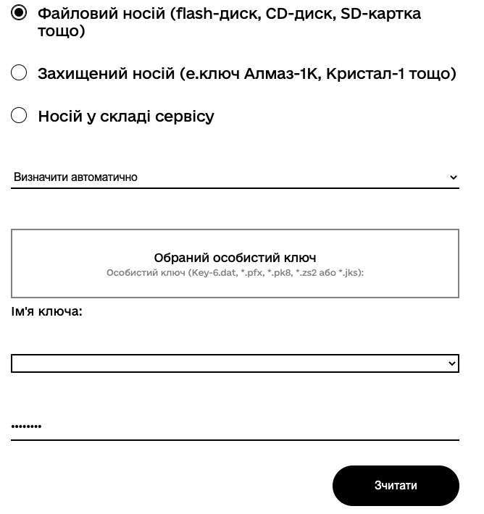

Далі введіть пароль від свого електронного цифрового підпису та натисніть – **Зчитати**

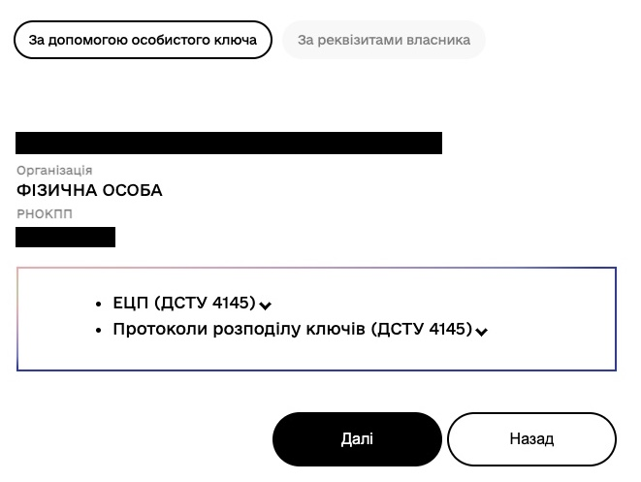

У вікні, що відкрилося, натисніть **Далі**, щоб розгорнути вікно з вашими сертифікатами

Натисніть на обидва сертифікати, щоб їх скачати

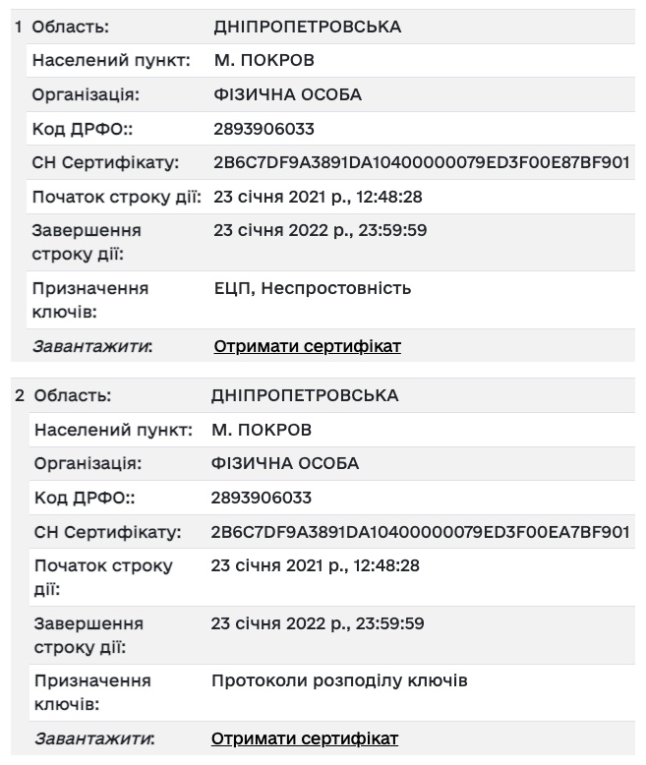

Потім заархівуйте два скачані вами сертифікати у архів.

Після створенная архіву з вашими сертифікатами, відправте електронного листа, за адресою – [***it-admin@pokrov-mr.gov.ua***](mailto:it-admin@pokrov-mr.gov.ua)

**У листі напишіть свою посаду, П.І.Б. та додайте до листа архів з вашими сертифікатами.**

Додаток №3

до розпорядження міського голови

______________________№______

**Методичні матеріали**

**для роботи в системі електронного документообігу**

**MegapolisDocNet**

Посилання на інструкцію користувача:

<https://drive.google.com/file/d/1rmXv1sBhE6Sqx6C94b0LlatTyH6pA0wx/view?usp=sharing>

**Список відтворення «РЕЄСТРАТОРАМ»** <https://www.youtube.com/playlist?list=PLDA9xYocI5wFt_VGen5uPlrJNfBfNgELc>

Реєстрація письмових звернень громадян - <https://youtu.be/z0_CTCkwah8>

Реєстрація запитів на отримання публічної інформації - <https://youtu.be/BYfRThgAADQ>

Вихідний документ - <https://youtu.be/iCQbvimM3ro>

Наказ - <https://youtu.be/hOrSZ8XaMtw>

Погодження, внесення змін, реєстрація док-ів - <https://youtu.be/ghiMgbKRNv4>

Службова записка <https://youtu.be/1BPvTKt-nkk>

**Список відтворення «ВИКОНАВЦЯМ»** <https://www.youtube.com/playlist?list=PLDA9xYocI5wEtW3k3K_TZ7RXV0WwCgfJI>

Вихідний документ - <https://youtu.be/iCQbvimM3ro>

Наказ - <https://youtu.be/hOrSZ8XaMtw>

Погодження, внесення змін, реєстрація док-ів - <https://youtu.be/ghiMgbKRNv4>

Службова записка <https://youtu.be/1BPvTKt-nkk>

Створення маршрутів узгодження <https://youtu.be/2lsKoK6K8_k>

Структурована резолюція <https://youtu.be/J99eMntcW8c>

**Список відтворення «КЕРІВНИКАМ»** <https://www.youtube.com/playlist?list=PLDA9xYocI5wHVtj1VoWV6b0sbMqkCk4Mn>

Погодження, внесення змін, реєстрація док-ів - <https://youtu.be/ghiMgbKRNv4>

Створення маршрутів узгодження <https://youtu.be/2lsKoK6K8_k>

Структурована резолюція <https://youtu.be/J99eMntcW8c>

**Список відтворення «АДМІНІСТРАТОРАМ»** <https://www.youtube.com/playlist?list=PLDA9xYocI5wGDr3ZegLV_nMl4zRH9J9x9>

Створення журналів і томів  <https://youtu.be/vcwAhhUHX8w> (приватне - доступ на електронну пошту)

Внесення користувачів, внутрішніх працівників та штатних одиниць <https://youtu.be/-GmC0mFebIo> (приватне - доступ на електронну пошту)

Внутрішні організації і підрозділи <https://youtu.be/GcyZmLMg684> (приватне - доступ на електронну пошту)

Заступник міського голови

______________ А.С. Маглиш

______________

Керуючий справами виконкому

______________ Г.М. Відяєва

______________

Начальник відділу з питань

запобігання та протидії корупції

______________ Т.А. Горчакова

______________

Начальник відділу

інформаційно-технічного

забезпечення

______________О.О. Легеза

______________

Начальник загального відділу

______________ В.С. Агапова

______________